Тайвань: зачем остров Китаю?


Оригинальная статья
2024-03-02
20 мин. на чтение

Споры вокруг принадлежности Тайваня идут давно. Пекин претендует на обладание островом, в то время как Тайбэй настаивает на собственной независимости и идентичности, формально не отказываясь от прав на обладание всем Китаем. «Тайваньский вопрос» уже давно перестал быть только территориальным спором двух правительств, претендующих на то, чтобы представлять китайскую нацию. Напряжение во взаимоотношениях КНР и Китайской Республикой (Тайвань), визит Нэнси Пелоси на остров в 2022 г., учения ВМФ КНР вблизи острова, враждебная риторика и особое внимание западного капитала к Тайваню — всё это подняло споры Пекина и Тайбэя на совершенно новый уровень. За этой борьбой скрывается глобальная конкуренция китайского и западного империализма.
Чем так ценен Тайвань для Китая и Запада? Почему китайский капитал хочет вернуть контроль над островом, а США и НАТО сопротивляются этому до последнего? Почему споры вокруг острова между Восточно-Китайским и Южно-Китайским морями угрожают всему миру новой мировой войной?

История разделения и противостояния
КНР и Тайвань (официально Китайская Республика) сегодня отдельные государства. Друг друга они не признают, а в их противостоянии активное участие принимают другие крупные державы.
Разделение на материковый Китай (КНР) и островное правительство на Тайване стало итогом гражданской войны в Китае, происходившей с перерывами с 1927 по 1950 гг. Основное противостояние шло между правой буржуазной партией Гоминьдан и Коммунистической партией Китая. Длительная гражданская война окончилась победой КПК. К 1950 г. армии Гоминьдана были разгромлены, фактически разбежавшись в разные стороны [1] [2].
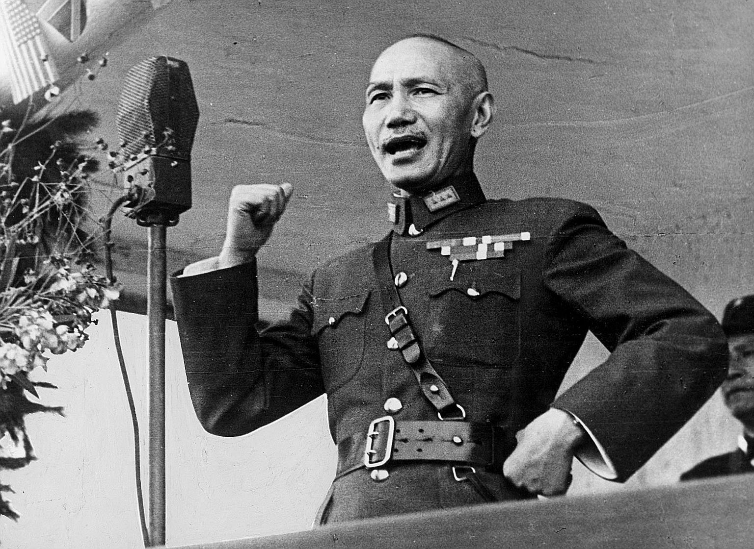
Чан Кайши — Президент Гоминьдана с 1925 по 1975 гг.
В апреле 1949 г. Президент Гоминьдана Чан Кайши бежал на Тайвань, а оставшиеся войска Гоминьдана терпели поражение за поражением. Армия КПК стремительно продвигалась к Чунциню, где обосновалось Гоминьдановское правительство. За два дня до занятия Чунциня маоистами, остатки правительства при помощи американских самолётов эвакуировались на Тайвань. Весной 1950 г. разгром беспорядочно отступавших сил Гоминьдана был завершён.
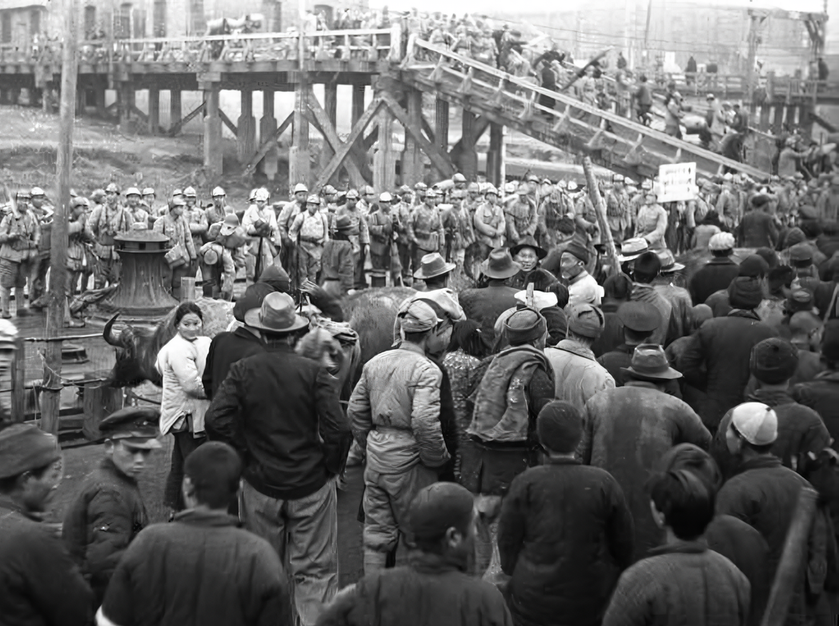
Иллюстрации бегства Гоминьдана
Всего, согласно текущим оценкам, в период с 1945 по 1955 гг. на Тайвань мигрировало от 900 тыс. до 1,1 млн человек — менее 0,2% населения Китая на 1955 г. [3]. Гоминьдан вывез с континента более 100 тонн золота, которое легло в фундамент тайваньской экономики и деятельности правительства. Кроме того, вывозили старинные реликвии, которые в настоящее время находятся в Музее императорского дворца в Тайбэе. После отступления на Тайвань, Чан Кайши и другие лидеры Гоминьдана строили планы вторжения на континент, однако эти планы так и остались только планами.
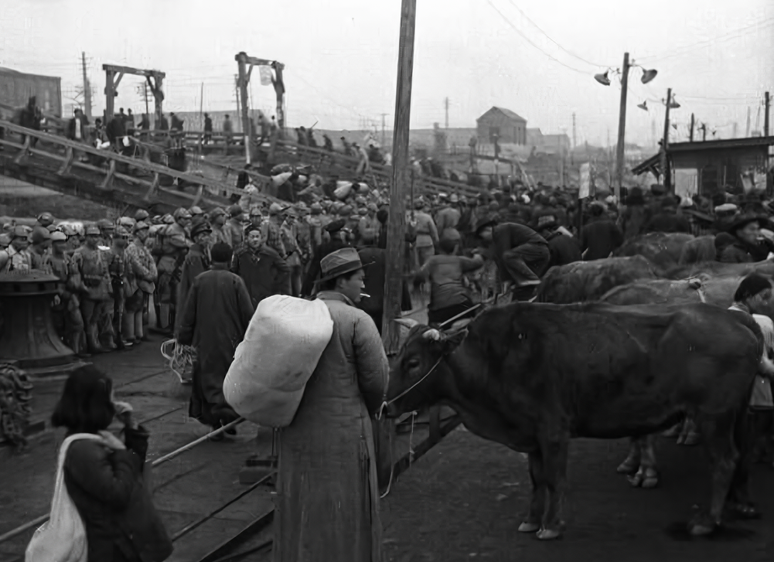
Иллюстрации бегства Гоминьдана
Правительство КНР изначально и по сей день считает Тайвань своей провинцией, которая должна быть в конечном счёте присоединена к континентальному Китаю. Смягчение позиции и признание особого статуса Тайваня, произошедшее со временем, преподносились КНР как временная мера. В то же время Тайвань не отказывается от прав на материковый Китай и долгое время позиционировал себя как истинное правительство Китая.
До 1970-х гг. Китайская Республика признавалась большинством государств и международных организаций как законная власть всего Китая, но республика постепенно теряла международное признание. В 1971 г. её место в Совбезе ООН было передано КНР. Тайвань поддерживает официальные дипломатические отношения с 13 государствами — членами ООН, а фактические связи — с большинством стран мира через представительства.
С момента обособления Тайваня от континентального Китая произошло три серьёзных военно-политических кризиса.
Первый кризис в Тайваньском проливе 1954–1955 гг. Началом конфликта послужило усиление военного присутствия Гоминьдана на подконтрольных ему спорных островах: Ицзяншань, Дачэнь, Цзиньмэнь и других.
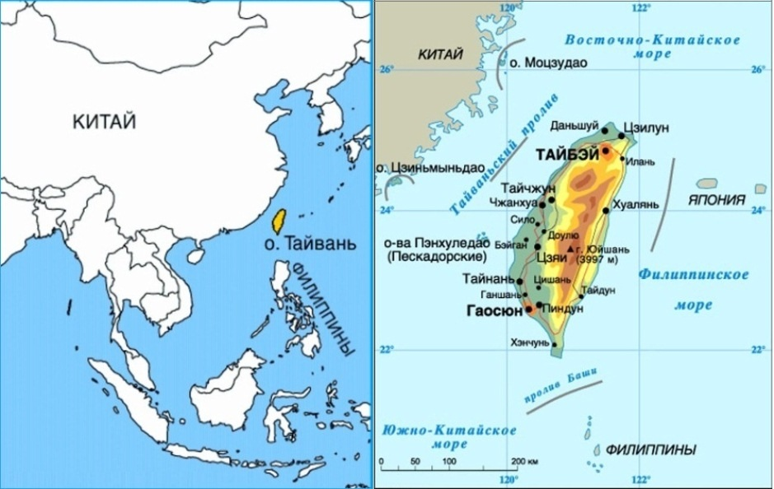
В ответ на военное расширение Тайваня НОАК нанесла артиллерийские и авиационные удары по военной инфраструктуре Гоминьдана и даже провела десантную операцию на нескольких островах. США подключились к активному участию в конфликте — авиация США и Тайваня выполнила более 2 тысяч боевых вылетов над спорными островами. В конечном счёте, несмотря на помощь США, войска Гоминьдана покинули остров Дачэнь и соседние острова, которые располагались вблизи от материка и находились относительно далеко от Тайваня.
Второй кризис в Тайваньском проливе 1958 г. Через три года вспыхнул новый конфликт, вновь из-за спорных островных групп, расположенных у берегов материкового Китая, но де-факто контролируемых Тайванем. Конфликт был не таким масштабным, состоял из обменов артиллерийскими ударами и воздушных боёв. Конфликт вызвал новый рост напряжённости между США и Китаем. Тогдашний президент Эйзенхауэр предупредил, что Соединённые Штаты не отступят «перед лицом вооружённой агрессии». После демонстрации готовности США вступить в конфликт, были возобновлены переговоры и кризис завершился [5].
Третий кризис в Тайваньском проливе 1995–1996 гг. В очередной и на данный момент последний раз в регионе резко возросло напряжение в конце XX в. В 1995 г. тогдашний президент Тайваня Ли Дэнхуэй посетил США в формате частного визита, что вызвало осуждение со стороны руководства КНР.
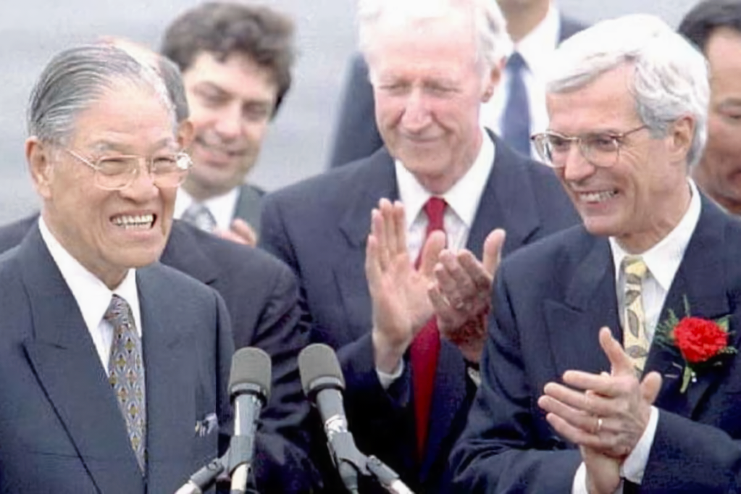
Президент Тайваня Ли Дэнхуэй (слева) в США, 1995
Целью поездки Ли Дэнхуэя в Соединённые Штаты было достижение большего международного признания Тайваня как независимой страны. Эту политику руководство КНР воспринимало как прямой вызов подходам «Единого Китая» и «Одной страны, двух систем», согласно которым Тайвань — часть Китайской Народной Республики.
Вооружённые силы Китая осуществили несколько серий учебных пусков боевых ракет и военно-морских манёвров в непосредственной близости от территории, контролируемой Тайванем, что было расценено Гоминьданом как давление со стороны КНР. В марте 1996 г. президент США Билл Клинтон принял решение о направлении в зону Тайваньского пролива двух авианосных групп. После их прибытия Пекинское правительство было вынуждено предпринять шаги по деэскалации конфликта. Руководство КНР направило по дипломатическим каналам в США просьбу не вводить боевые корабли непосредственно в Тайваньский пролив.
Американская администрация официально ответила, что не примет на себя обязательств, способных ограничить её действия в поддержку Тайваня. Но американские корабли не вошли в пролив, оставшись в непосредственной близости от него. При этом амбиции Тайваня по международному признанию не встретили поддержки. Напряжённость в тайваньском вопросе постепенно снизилась и отношения между КНР и США улучшились. Это стало последней вспышкой напряжённости в регионе. Обстановка в регионе была умиротворена почти на 25 лет.

Территориальные претензии
Первые годы после окончания гражданской войны КПК держало курс на присоединение Тайваня любыми средствами, даже военным путём. Но поддержка островного правительства со стороны США не позволила это сделать.
В начале 1980-х фактический лидер КПК, Дэн Сяопин, выдвинул концепцию «Одна страна, две системы». Согласно ей, существует только один Китай — Китайская Народная Республика. При этом такие территории как Гонконг, Макао и Тайвань могут иметь свои собственные экономические и политические системы (капиталистического характера), в то время как в остальной части Китая — «социалистическая» система. Политика «Одна страна, две системы» была направлена на разрядку напряжения, чтобы оно не мешало развитию экономических связей Китая с капиталистическим миром, вставшим в период правления Дэн Сяопина на путь интенсивных рыночных преобразований.
Вариацией идеи «Одна страна, две системы» является т.н. «Политика единого Китая», суть которой сводится к тому, что материковый Китай и Тайвань являются частью единого Китая. Этот принцип поддерживают часть властных кругов как в КНР, так и на Тайване. Но нюанс заключается в том, что каждая сторона считает себя единственным легитимным правительством Китая.
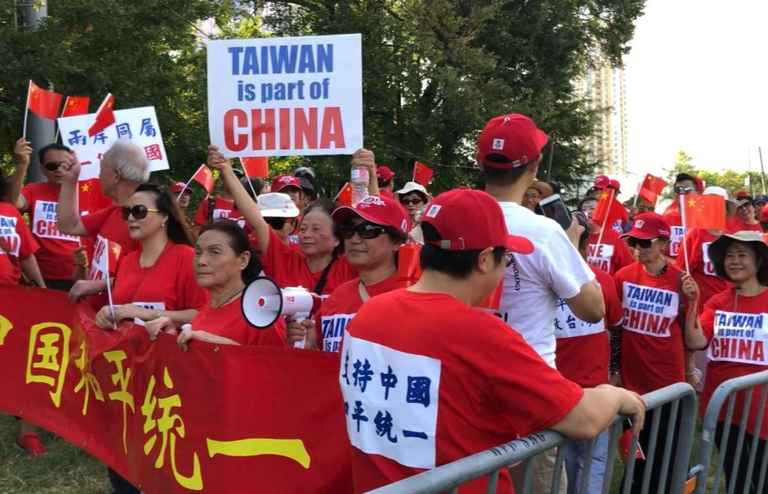
Существует также движение за независимость Тайваня, цель которого — провозглашение «Республики Тайвань» и развитие отдельной от материкового Китая идентичности через «тайванизацию». Данный подход противоречит и «Политике единого Китая», и принципу «Одна страна, две системы».
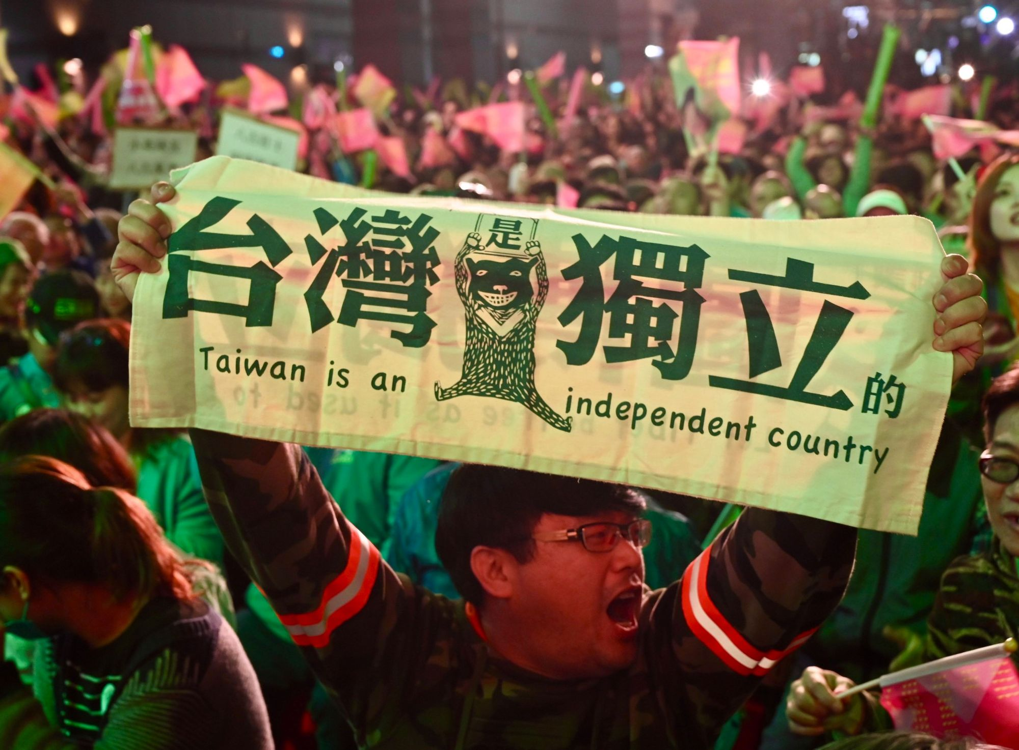
Президент Тайваня с 1988 по 2000 г. Ли Дэнхуэй — представитель движения за независимость. Проводимый Дэнхуэем курс на международное признание Тайваня, как отдельной страны, вызвал кризис. А в 2008 году другой президент Тайваня Ма Инцзю вновь подтвердил претензии на материковую часть Китая.
Подходы «Одна страна, две системы» и «Политика единого Китая» не устраняют причины кризисов и оставляют для Китая формальный повод для эскалации конфликта в будущем. Ситуация может развиваться непредсказуемо, в какой-то момент КНР может попытаться предпринять действия по аннексии острова. В этом смысле ситуация чем-то аналогична периоду перед ПМВ и ВМВ: у воюющих сторон в то время тоже были друг к другу территориальные претензии, которые выступили в качестве формальных поводов для начала войны. Достаточно сказать, что ВМВ в Европе началась с требований Германии к Польше вернуть часть бывших восточных территорий Германии, т.н. «польский коридор» и город Данциг.
Очередной виток эскалации противостояния был запущен летом 2022 г., когда на Тайвань с официальным визитом прилетела спикер Палаты представителей США, Нэнси Пелоси.
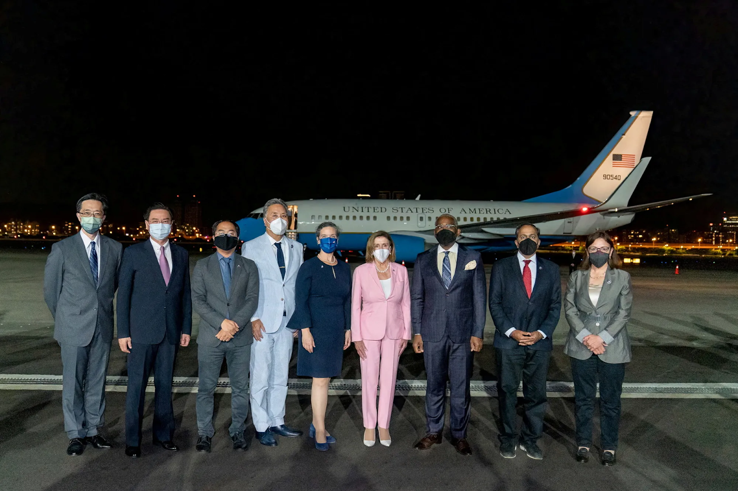
Встреча Нэнси Пелоси Министром иностранных дел Тайваня Джозефом Ву
Делегации политиков из США ранее посещали Тайвань, но это осуществлялось в частном порядке. В этот же раз — всё было обставлено, как официальное международное мероприятие. Поскольку КНР признаёт Тайвань своей частью, власти Китая отреагировали на визит резко негативно.
Официальный визит американских политиков КНР воспринимает как вызов и отказ от сдерживающего подхода «Одна страна, две системы». Тайвань в этом случае выступает как отдельный от Китая субъект мировой политики, что не может не вызвать реакцию со стороны КПК.
Ещё до прибытия Пелоси, ВВС и ВМС Китая и Тайваня были приведены в состояние боевой готовности. Китай производил стрельбы, учения и испытания ракет вблизи территориальных вод Тайваня, а самолёт с Пелоси сопровождала боевая авиация и флот США.
Открытых столкновений не произошло, стороны ограничились бряцанием оружия, демонстрацией вооружённых сил. Военные мероприятия продолжились несмотря на окончание визита Пелоси. Китай проводит учения по закрытию международных водных путей вокруг Тайваня и возможности оккупации других островов. США в ответ направляют своих официальных представителей и вооружённые силы на Тайвань — остров, который Китай считает своей территорией.
Обе стороны пытаются нарушить шаткий баланс в свою сторону, но переговоры не сворачивает также ни одна из сторон. В 2023 г. напряжение не спадает, чему способствуют обе стороны — США продолжают поставки вооружений на Тайвань, превращая остров, по словам Минобороны Китая, в «пороховую бочку». А Китай, в свою очередь, регулярно проводит военные учения вокруг острова.
В новогоднем обращении от 31 декабря 2023 г. Си Цзиньпин сказал:
«Воссоединение Родины — историческая необходимость, и соотечественники по обе стороны [Тайваньского] пролива должны взяться за руки и разделить великую славу национального возрождения».
Руководство КНР постоянно использует «Политику единого Китая» для противостояния влиянию западных держав на Тайване, постоянно давит на эту тему. Неразрешённый территориальный конфликт — непрерывно существующий понятный и весомый повод к войне с Тайванем и покровительствующими ему странами. Как и для США и Евросоюза этот спор является доходчивым объяснением, почему «нельзя стоять в стороне».

Экономические интересы
Вывезенные Гоминьданом богатства и золото из континентального Китая обеспечили сильную стартовую базу для развития экономики Тайваня. Земельная реформа 1953 г. дала старт индустриализации. Она была проведена по образцу аграрной реформы в Японии 1946 года.
Как и в Японии, важнейшую роль в реформах сыграл американский экономист Вольф Ладежинский. Государство принудительно выкупило землю у крупных землевладельцев и отдало крестьянам в длительную рассрочку. В результате у бывших помещиков образовался капитал, который они вложили в развитие промышленности. Огромную роль в подъёме экономики Тайваня играла помощь США, которая составила более 30% внутренних инвестиций с 1951 по 1962 гг.
В результате экономического роста, американская финансовая поддержка острова была сокращена в 1970 г. В 1960–1970 гг. рост ВВП Тайваня в среднем составлял около 10% ежегодно, в 1981–1995 гг. экономика росла в среднем на 7,5%. К 1980-м гг. Тайвань взял курс на «открытость» в экономике, была проведена приватизация государственных предприятий. Данный курс стал возможен благодаря тому, что капитал внутри Тайваня достиг высокого уровня концентрации и уже вовсю вырывался за пределы острова.
В XXI в. остров полноценно интегрирован в мировую капиталистическую систему, что было закреплено вступлением Тайваня в ВТО в 2001 г. Экономика острова подчиняется общим мировым тенденциям, и не имеет выдающихся темпов роста. В кризисный 2008 г. рост ВВП Тайваня составил всего 0,7%, а в 2009 году был спад на 2,5%. После восстановительного роста в 2010 году в 10,6%, темпы развития снизились до 1–3% в год, что соответствует общемировому тренду.
Тайвань играет особую роль в мировой экономике за счёт производства полупроводников и микроэлектроники — основы современных технологий. Из полупроводников производятся ключевые компоненты электроники — чипы памяти и микропроцессоры. Они используются везде — в компьютерах, смартфонах, бытовой технике, транспорте, измерительном оборудовании, строительной технике, промышленном оборудовании, медицинской технике, оборудовании связи и др. Никакие современные промышленность, учёт, планирование, медицина и наука немыслимы без микроэлектроники. Фактически можно утверждать, что вся современная мировая экономика — особенно её финансовая сторона — построены на этой технологии.
На острове находится мировой флагман полупроводниковой промышленности — компания TSMC (Taiwan Semiconductor Manufacturing Company). Ей принадлежит колоссальная доля мирового рынка полупроводников: 52,1%. Другая тайваньская компания, UMC (United Microelectronics Corporation), занимает ещё 7%.
Среди других тайваньских компаний, производящих микроэлектронику, можно выделить Asus, Gigabyte, Foxconn, HTC, D-Link, Zyxel, Billion Electric, MediaTek, AU Optronics, Quanta Computer.
Весь мир использует высокотехнологичную продукцию тайваньского производства, не исключением является и Китай. В структуре импорта Тайваня в Китай машины и электроника занимают первое место — 64,7%. В 2023 г. Китай импортировал в общей сложности 479,5 млрд микросхем на сумму $349,4 млрд. Для сравнения, за этот же год КНР потратила $337,5 млрд на импорт сырой нефти.
Поскольку производимые главным образом на Тайване полупроводниковые чипы и микроэлектроника играют важную роль в современных технологиях, зависимость от них ставит КНР в крайне неустойчивое положение. Ведь в случае развития конфликта или обострения отношений с США доступ к технологиям будет прекращён. Поэтому Китай стремится развивать собственное производство необходимой продукции.
В стремлении к технологической самодостаточности Китай ежегодно наращивает собственное производство и осваивает новые технологии. Например, в 2023 г. КНР импортировала на 10,8% меньше микросхем по сравнению с показателем за 2022-й. Тем не менее, объём импорта высокотехнологичной продукции остаётся высоким. Для собственного производства пока требуется импортное оборудование, а отставание от передовых стандартов составляет несколько лет.
Кроме того, Тайвань представляет для Китая и общий экономический интерес. Несмотря на отсутствие дипломатических отношений и формально отношения конфронтации, Китай является для Тайваня важнейшим экономическим партнёром.
Частные тайваньские инвестиции в экономику Китая примерно равны инвестициям Тайваня в остальные страны Юго-Восточной Азии. Многие крупные тайваньские компании в высокотехнологичных отраслях, например тот же TSMC, имеют заводы в Китае.
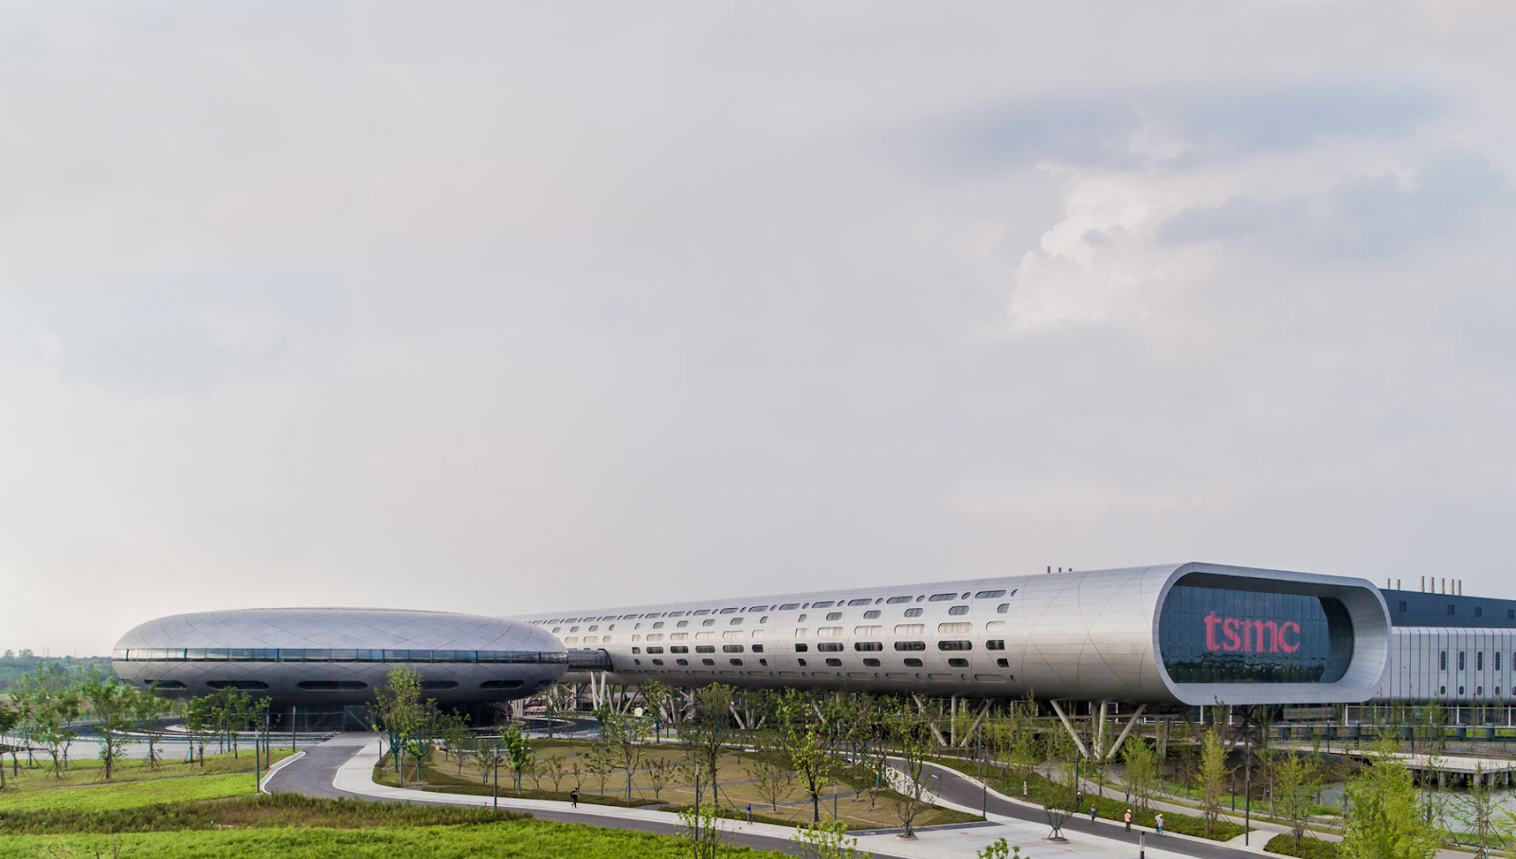
Фабрика TSMC в Нанкине, восточный Китай
Импорт из КНР на Тайвань занимает первое место с долей в 22% в структуре импорта на остров, а экспорт Тайваня в Юго-Восточную Азию был даже больше, чем в США — он составил $70,25 млрд против $65,7 млрд 2021 году.
С 2021 г. наблюдается спад тайваньских инвестиций в экономику материкового Китая: –1% в 2021 году и –14% в 2022 году, что соответствует общемировой тенденции разделения экономик на два лагеря. После визита Нэнси Пелоси Китай решил сократить торговые отношения с Тайванем — в частности, КНР остановила поставки природного песка на остров и запретила у себя продажу продуктов питания более 100 брендов Тайваня.
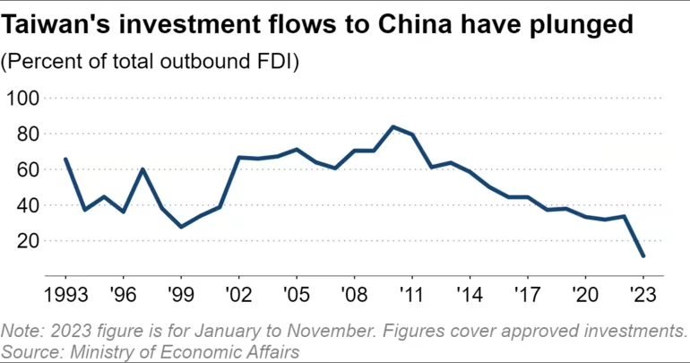
При этом на экспорт Тайваня в Китай приходится 40%, от экспорта Тайваня во все страны, что говорит о взаимной зависимости. Тайвань не сможет самостоятельно объявить эмбарго. Но в случае давления и поддержки извне, например от США, прекращение экспорта высокотехнологичной продукции вполне возможно, чего и опасаются в Пекине.
Приведение в жизнь «Политики единого Китая», как её трактуют в Пекине, т.е. установление контроля над Тайванем, позволило бы не только усилить собственную экономику и избавиться от зависимости, но и значительно укрепить собственное положение на мировом рынке и политической арене.
Таким образом, можно утверждать, что Тайвань с экономической точки зрения представляет собой для крупного капитала и политических элит Китая самую приоритетную цель. Не обладание островом создаёт для КНР экзистенциальную угрозу, обладание же — становится ключом к победе над США в борьбе за гегемонию в империалистической системе.

Политические задачи
Тайвань располагается на юго-востоке Китая, в 160 км от материка. Континент и остров разделяет Тайваньский пролив длиной 400 км. Протяжённая береговая линия КНР позволяет выходить судам в океан как с юга от Тайваня, через Южно-Китайское море, так и с севера, через Восточно-Китайское море. Однако контроль над островом и прилегающими архипелагами позволил бы Китаю отодвинуть границу территориальных вод от значительной части берега континента, а пролив сделать внутренними водами.
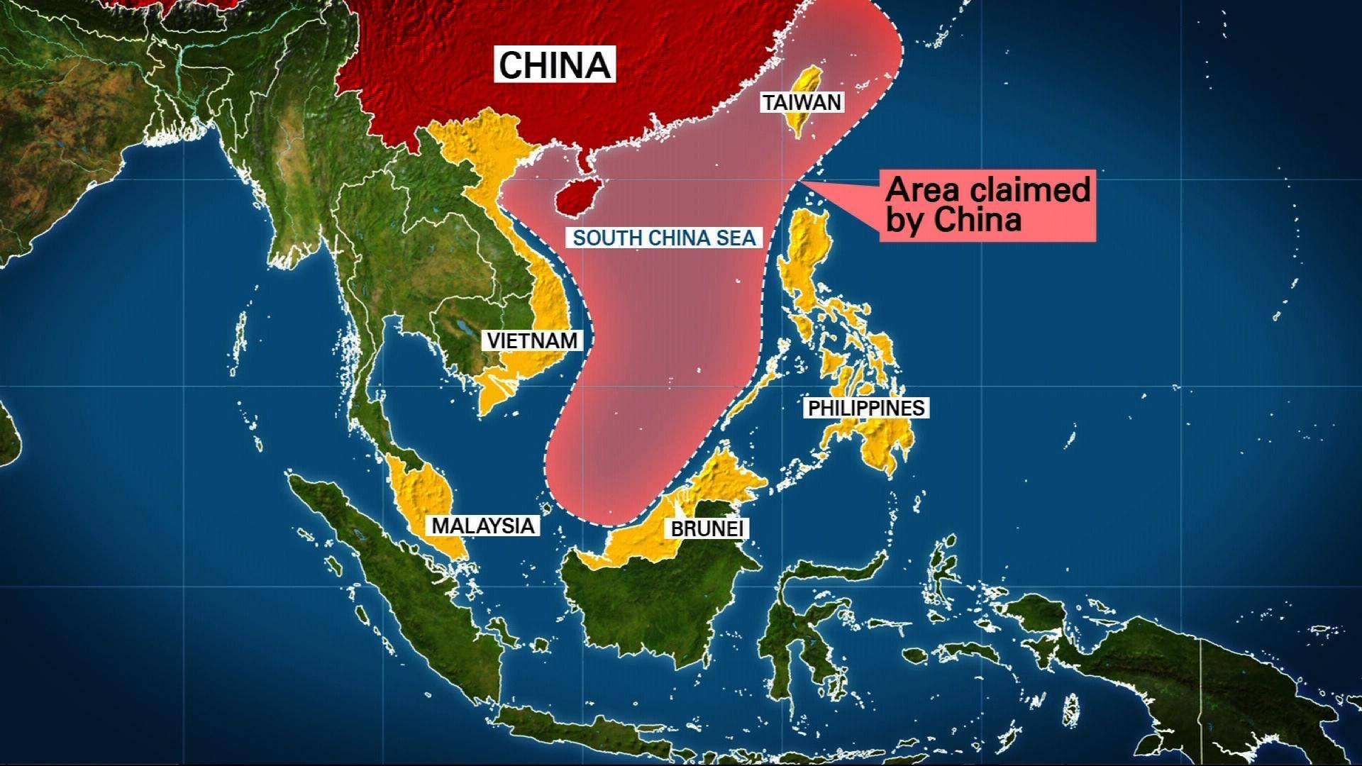
Особое беспокойство у КНР вызывает сотрудничество Тайваня с США и военная помощь острову. Тайвань — фактически союзник США, форпост американского капитала в подбрюшье Китая. При поддержке американского ВПК, остров создаёт острую военную угрозу континентальному Китаю. Близкое расположение Тайваня даёт возможность нанесения ударов вглубь территории КНР по ключевым военным, промышленным и инфраструктурным объектам Китая.
Успешная ракетная или авиационная атака может как просто нанести ощутимый урон Китаю, так и полностью парализовать страну. Достаточно будет нанесение ударов по дамбам и водоканалам, разрушение которых спровоцирует чудовищное наводнение ключевых рек Хуанхэ и Янцзы. Очевидным образом, столь острая военная угроза вызывает беспокойство у правительства КНР.
Для правящего класса и политической элиты КНР положение Тайваня является непрерывным фактором раздражающего воздействия. Китай считает Тайвань своей частью, а фактически это независимое от Китая государство, что идёт вразрез с государственной пропагандой КНР. Возвращение Тайваня укрепило бы власть и повысило репутацию КПК и конкретно Си Цзиньпина (представителя монополистической олигархии КНР), как «кормчего китайского возрождения» осуществившего на практике лозунг «Единого Китая».
Есть основания полагать, что именно под залог осуществления целей по установлению контроля над островом, империалистические круги КНР позволили Си Цзиньпину нарушить неформальную традицию, действовавшую со времён Дэн Сяопина — так называемое правило цишан бася: предельный возраст в 68 лет для партийных чиновников, до которого они могут занимать партийные должности. Переизбрание Си на 3-й срок генерального секретаря КПК состоялось в момент, когда «кормчему» исполнилось 69 лет и нарушило действовавшее несколько десятилетий правило.
Китай и Си Цзиньпин используют всевозможные средства для возвращения контроля над Тайванем. Многие годы КНР проводила политику развития торговых отношений с Тайванем, открытости к инвестициям, роста импорта и экспорта. Пекин продвигал экономическую интеграцию в Тайбэем, дабы впоследствии провести политическую интеграцию. Воссоединиться с Тайванем, по факту включив остров в свой состав.
Формально китайскими политиками декларируется цель «мирного воссоединения», но проведение военных учений вокруг Тайваня, общий рост милитаристской истерии и угрозы за вмешательство в дела острова демонстрирует готовность не только к мирным процессам. Утрата перспективы воссоединения в случае господства США в регионе была бы серьёзным ударом по авторитету КПК и пошатнула бы положение всей текущей партийно-чиновничьей группировки в КНР.
США, в свою очередь, очевидно не собираются так просто отдавать Тайвань, поскольку в остров были инвестированы огромные капиталы. Для американского капитала Тайвань — важнейший бизнес-проект, ключевая военная база, который должен приносить прибыль, и его нельзя отдать международным «партнёрам» из континентального Китая.
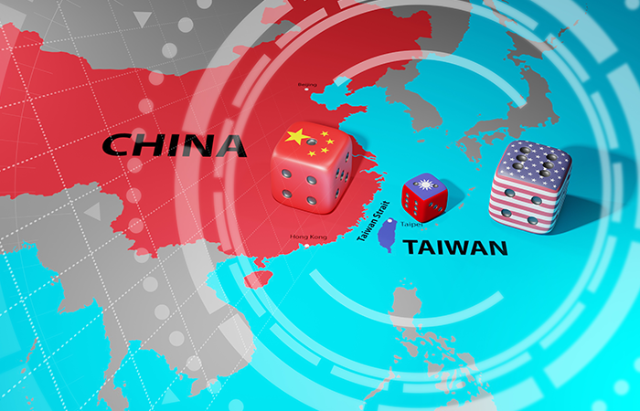
Другая причина, из-за которой Тайвань интересен США — возможности по провоцированию внутреннего политического кризиса в Китае. Тайвань до сих пор официально именует себя Китайской Республикой и претендует на власть над всем Китаем. Если на материке произойдёт серьёзный политический кризис и положение господствующей группировки капитала в Китае пошатнётся, США могут способствовать «воссоединению» Тайваня с Китаем с установлением лояльного правительства.
В то же время, переход Тайваня под контроль Китая обернулся бы уже для США серьёзными репутационными потерями. Утрата такого значимого и зависимого союзника, расположенного вблизи главного конкурента, значительно подорвала бы авторитет Вашингтона. Когда это выгодно с экономической, военной и политической точки зрения — США и блок НАТО будут препятствовать агрессии КНР в отношении Тайваня, проталкивать курс на поддержание статус-кво или формальное объявление независимости.
Подобно экономическому положению Тайваня, политически остров стал таким же переплетением интересов конкурирующих групп империалистического капитала. Обладание или не обладание островом стало главным пунктом программы обоих блоков, сулит большие политические выгоды в случае успеха и чудовищные потери в случае поражения.
Всё это — политическая и экономическая ценность острова — делает Тайвань слишком желанным трофеем, чтобы отступать от него без боя.

Заключение
Громкий лозунг «Единый Китай» — территориальные претензии со стороны КНР — лишь повод для решения экономических и военных вопросов: освобождения от технологической зависимости и избавление угрозы близко расположенного форпоста США. Решение этих вопросов было бы очень выгодно для КПК, укрепило бы её власть и повысило авторитет.
В международном противостоянии таких точек напряжения, как Тайвань, великое множество, противоречия капиталистического строя повсюду непрерывно толкают правительства к переделу сфер влияния, рынков сбыта и источников ресурсов агрессивными экономическими и военными методами.
При этом не стоит забывать, что если и случится большая война, началом которой послужит кризис в Тайваньском проливе, то это лишь повод. Причина очередного витка военных потрясений кроется в самой сути экономического устройства капиталистической системы. Не борьба за землю как таковую и политический престиж толкают соперничающие стороны к войне друг с другом — но экономические цели, которые преследуют разные группы империалистического капитала в КНР и США. Тайвань же — всего лишь один из ключей к безраздельному господству на мировом рынке и сохранению прибыли.

Источники
- James C. Hsiung & Steven I. Levine. «China's Bitter Victory: The War With Japan, 1937–1945», 1992.
- Полная история Революционной войны. Освободительная война. Том «Северо-восток», 2004.
- Yang, Meng-Hsuan. «The great exodus: sojourn, nostalgia, return, and identity formation of Chinese mainlanders in Taiwan, 1940s–2000s», 2012.
- А. Ларин. «Тайваньская модернизация на фоне российской и китайской». Мировая экономика и международные отношения, 2011, № 12.
- GlobalSecurity: «Second Taiwan Strait Crisis. Quemoy and Matsu Islands»

Оригинальная статья

